## 产废单位2023年度危废年报填报

## 操作说明

#### 填报单位

全省所有纳入全国固体废物管理信息系统的危险废物产生单位。

#### 填报前必备条件

1. 企业基本信息，审核通过并上报国家成功。。
2. 2023年管理计划，审核通过并上报国家成功。
3. 在菜单“产生危废设施信息、贮存设施信息、利用/处置设施信息”中添加本单位使用的设施信息，设施信息状态正常，信息完整有编号。

#### 操作流程

符合“填报前必备条件”后，即可开始填报年报：

1. 在全国固体废物管理信息系统统一登录门户（https://gfmh.meescc.cn/），输入用户名密码登入系统（密码忘记的可联系当地生态环境部门重置密码）；
2. 点击菜单“年报-手动填报”，进入年报列表；
3. 选择列表中2023年度年报，点击“编辑”，进入填报页面；
4. 填报产生源年报时，需根据本单位2023年实际产生、贮存、转移情况填报；
5. 填写完成后点击“保存”，返回年报列表，点击“上报”，此时状态由“未上报”变为“待审核”。由相应生态环境部门审核，“审核不通过”的企业需根据审核意见对所填报的年报进行修改，再次上报。
6. 状态为“审核通过”但国家上报状态为“上报失败”的，需根据界面上显示的失败原因对年报进行调整后，再次上报审核；状态为“审核通过”且“上报成功”的，即完成年报填报工作。

#### 填报注意事项

1. 如本单位2023年无危废产生、无贮存、无转移，无自行利用处置，年报选择零申报，危险废物信息、单位内部贮存情况、单位内部利用/处置情况和外单位利用/处置/贮存情况四个表可不填写；如为非零申报，危险废物信息表必填。
2. 申报的废物需存在于2023年管理计划的产生情况表中，如无则需先变更管理计划。
3. 申报的废物必须先添加在危险废物信息表中，单位内部贮存情况、单位内部利用/处置情况或外单位利用/处置/贮存情况表中可选择的废物，从危险废物信息表中获取。
4. 存在于危险废物信息中的废物，必须存在于单位内部贮存情况、单位内部利用/处置情况或外单位利用/处置/贮存情况表三个表的任意一个表中；
5. 某废物单位内部贮存情况之和需等于该废物截止本年底累计贮存数量；
6. “危险废物信息”表中的“偏移量”为系统自动计算，不可编辑。偏移量=截止上年年底遗留贮存量+产生量-单位内部利用处置总量-外单位利用处置总量-截止本年年底累计贮存数量，偏移量必须等于零。
7. 申报年报时，填写实际填报人姓名与联系方式。
8. **填写接收单位许可证须输入完整的正确的许可证号**，如未查询到，联系接收单位确认许可证编号是否准确无误、是否上报国家成功。
9. 选择贮存设施、利用/处置设施名称后，对应的设施编号将自动显示，如未显示编码，将无法保存。须在菜单“贮存设施信息”、“利用/处置设施信息”新增或编辑设施信息后，再填报年报。
10. 建议填报时按照废物进行填报，填报完某一废物的危险废物信息、单位内部贮存情况、单位内部利用/处置情况和外单位利用/处置/贮存情况四个表，点击保存并保存成功后，再填报下一个废物。

**产废年报操作手册**

#### 一、零申报

打开菜单“年报-手动填报”，选择年份2023年，点击“编辑”，进入填报页面，在是否零申报中选择“是”，填写姓名与联系方式，完成企业基本信息表后，点击“保存”。如图：

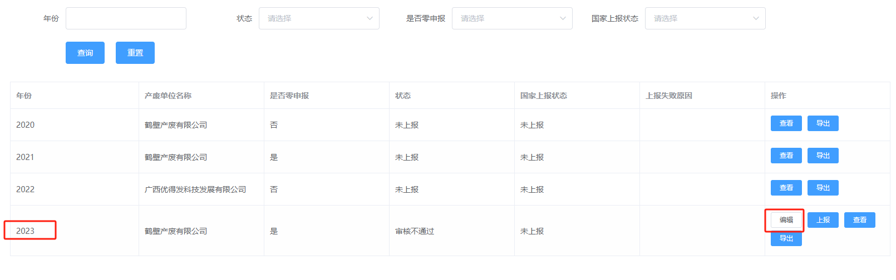

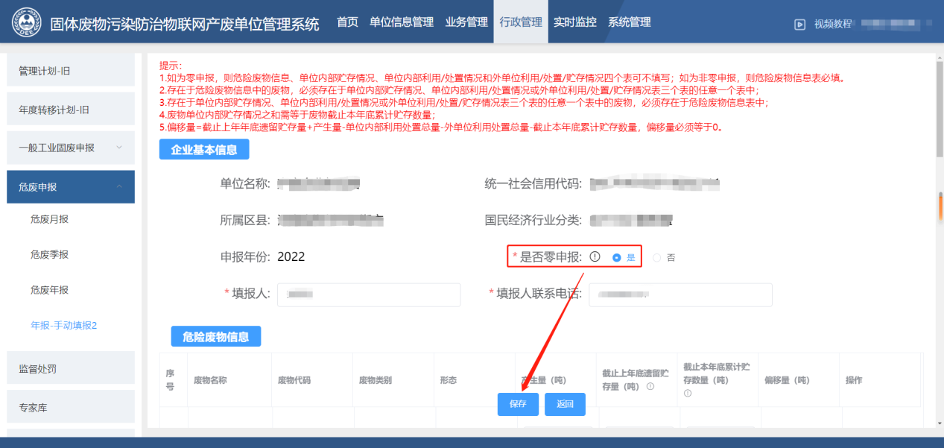

#### 二、非零申报

##### 2.1企业基本信息

1.打开菜单“年报-手动填报”，选择年份2023年，点击“编辑”，进入填报页面，在是否零申报中选择“否”，填写姓名与联系方式，完成企业基本信息表。如图：

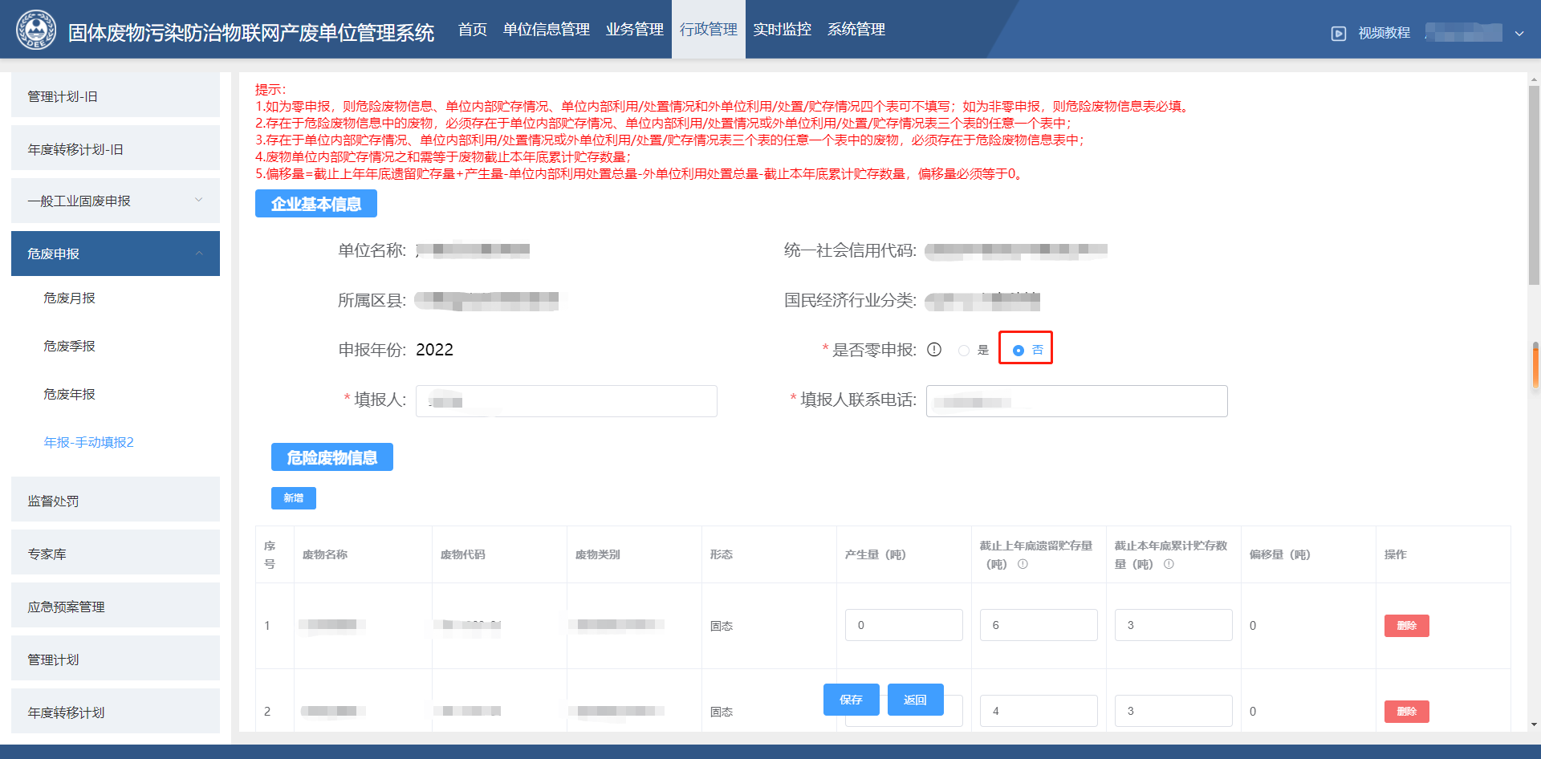

##### 2.2危险废物信息

点击“新增”，选择废物，填写2023年该危废产生量、截止上年底遗留贮存量（**截止2022年年底该废物在所有仓库的库存量之和**）、截止本年底累计贮存数量（**截止2023年年底该废物在所有仓库的库存量之和**）。依次添加废物信息，完成危废信息表。如图：

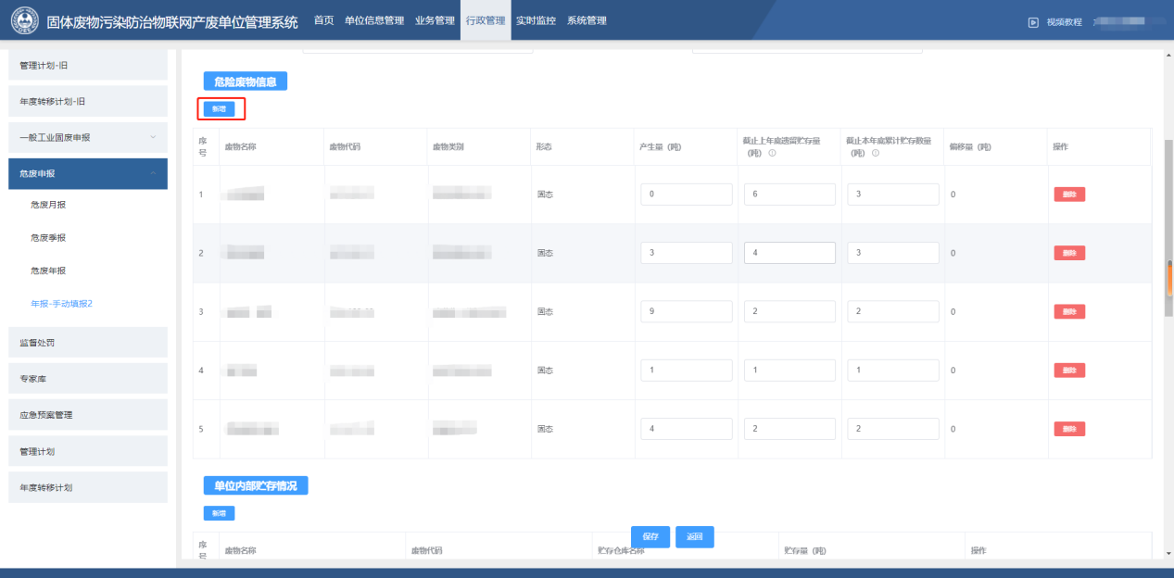

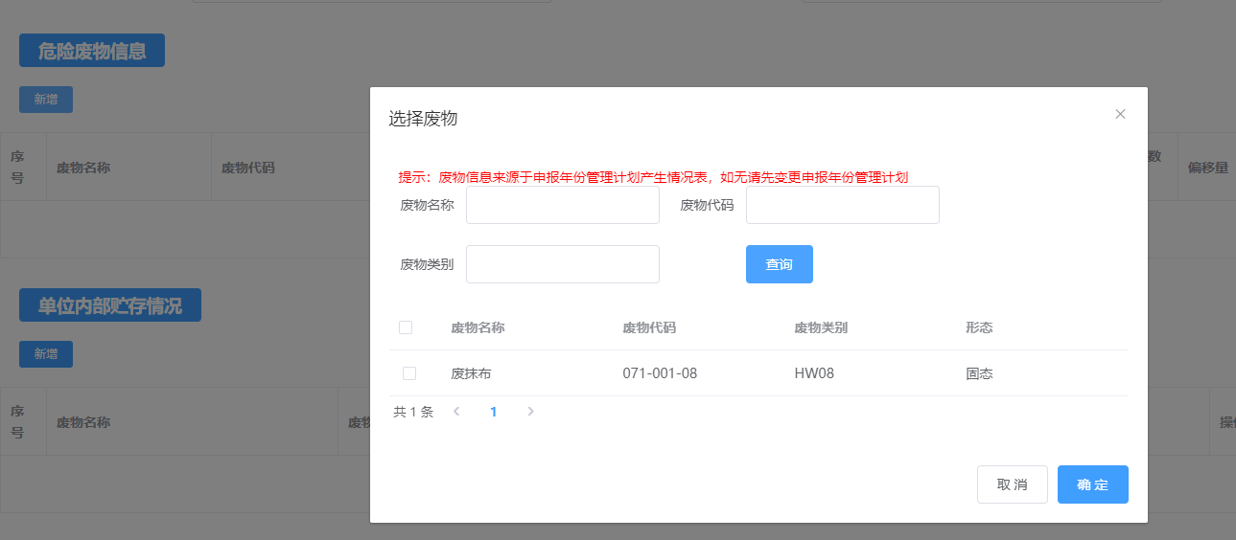

##### 2.3单位内部贮存情况

点击“新增”，新增单位内部贮存情况，选择废物名称、贮存设施名称，填写该废物贮存量。依次添加2023年年底仓库库存废物的贮存情况，完成单位内部贮存情况表。如图：

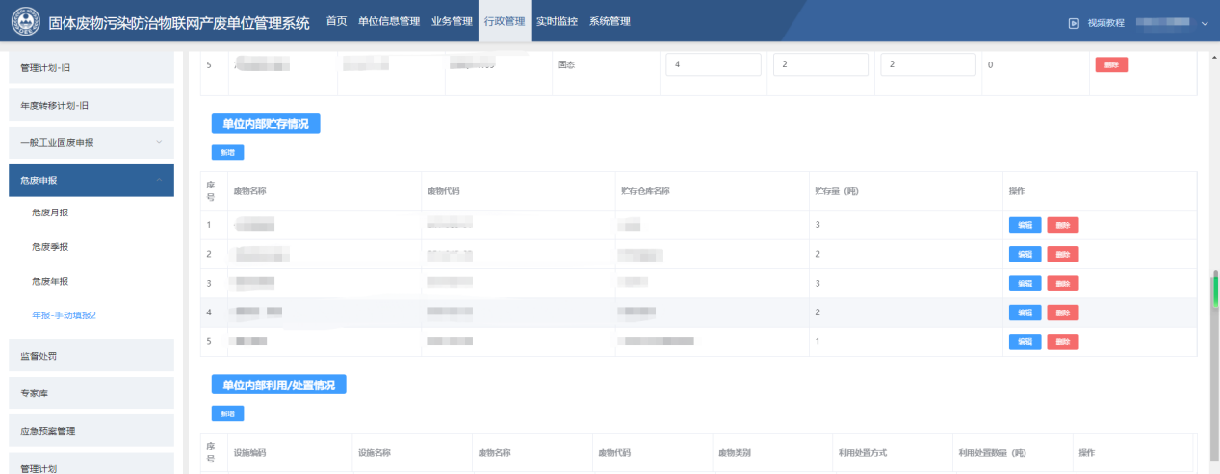

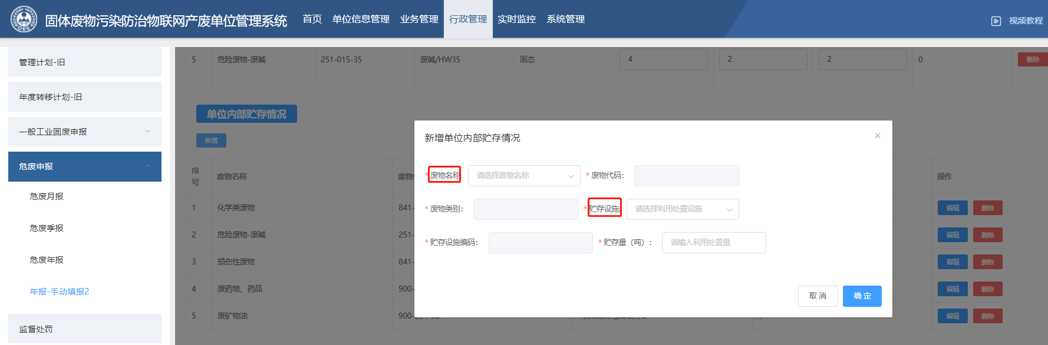

##### 2.4单位内部利用/处置情况

点击“新增”，新增单位内部利用/处置情况，选择废物名称、利用处置设施名称，选择利用处置方式、填写该废物利用处置量。依次添加2023年废物的利用处置情况，完成单位内部利用/处置情况表。如图：

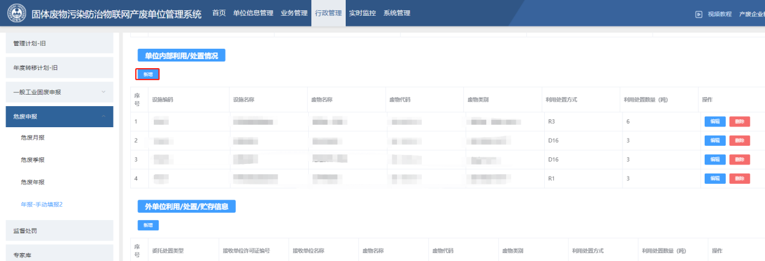

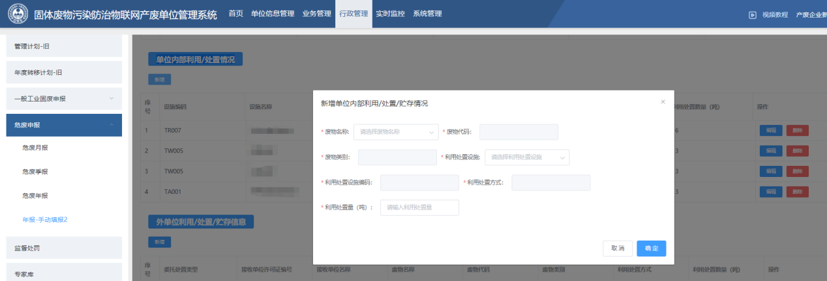

##### 2.5外单位利用/处置/贮存信息

点击“新增”，新增外单位利用/处置/贮存信息情况，选择废物名称、委托单位类型，点击“选择”接收单位名称，**输入准确的许可证编号，**点击“查询”，选择对应的许可证后，选择该危废利用处置方式后，填写该废物2023年利用处置量。依次添加2023年废物的转移情况，完成外单位利用/处置/贮存信息表。如图：

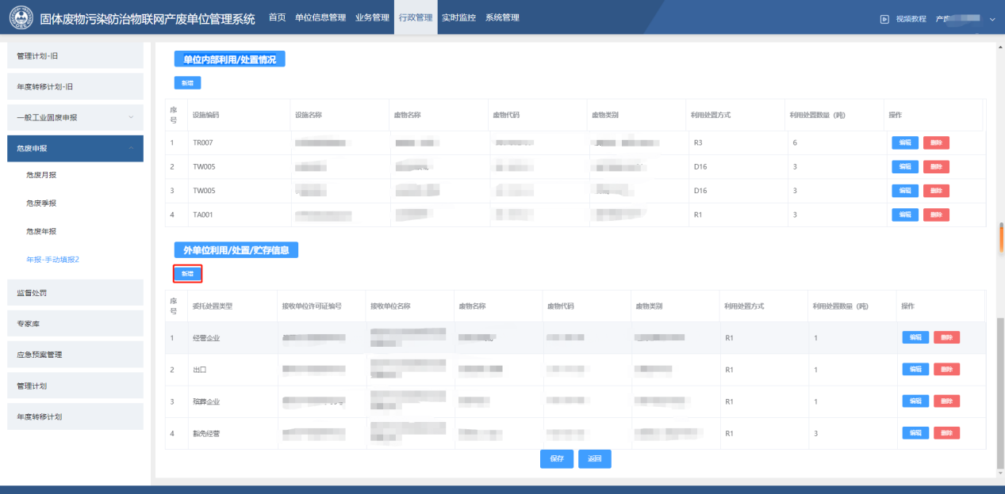

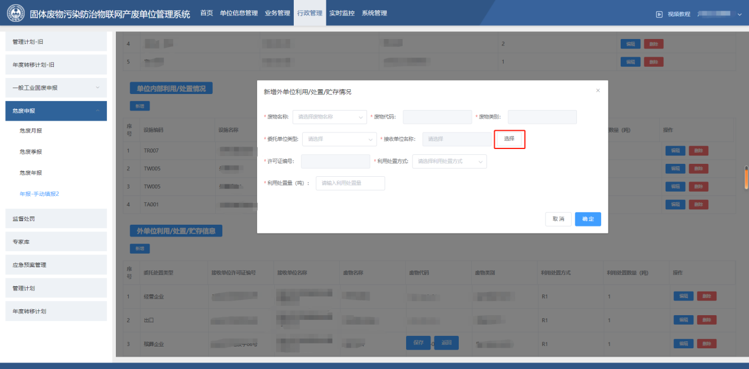

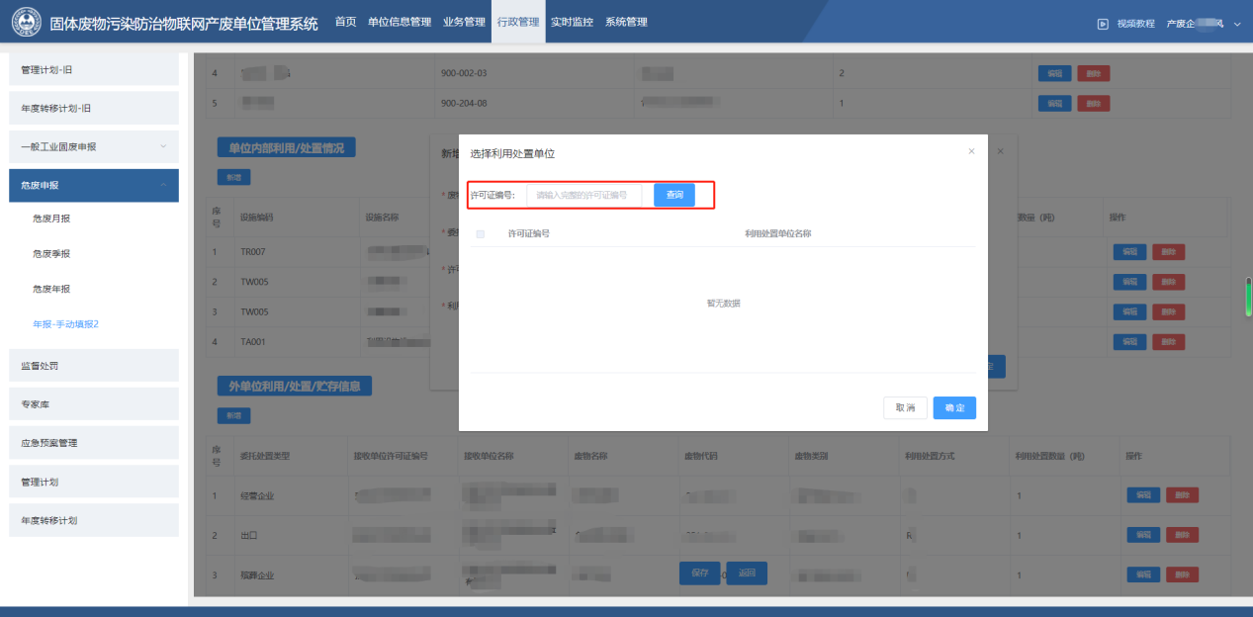

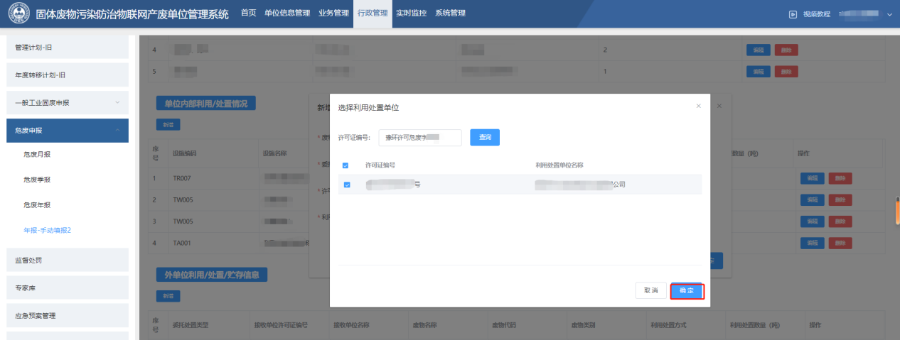

##### 2.6保存上报

企业基本信息、危险废物信息、单位内部贮存情况、单位内部利用/处置情况和外单位利用/处置/贮存情况五个表填写完成后，点击“保存”，保存成功后，点击“返回”，选择该年报点击“上报”，上报年报。如图：

